

คำสั่งองค์การบริหารส่วนตำบลดาโต๊ะ
ที่ 415/ 2558
เรื่อง มอบอำนาจของนายกองค์การบริหารส่วนตำบลให้ปลัดองค์การบริหารส่วนตำบลปฏิบัติราชการแทน
------------------------------------------------
เพื่อให้การบริหารราชการขององค์การบริหารส่วนตำบลดาโต๊ะ เป็นไปด้วยความรวดเร็ว คล่องตัว รวมทั้งเป็นการลดขั้นตอนและระยะเวลาในการสั่งการ การรับเรื่องราวร้องทุกข์ในเรื่องเกี่ยวกับการให้บริการประชาชนโดยตรง อาศัยอำนาจตามความในมาตรา 60 แห่งพระราชบัญญัติสภาตำบลและองค์การบริหารส่วนตำบล พ.ศ. 2537 แก้ไขเพิ่มเติม (ฉบับที่ 5) พ.ศ. 2546 และประกาศคณะกรรมการกลางจังหวัดปัตตานี เรื่องหลักเกณฑ์และเงื่อนไขเกี่ยวกับการบริหารงานบุคคลขององค์การบริหารส่วนตำบล ระเบียบเกี่ยวกับการบริหารและการปฏิบัติงาน ข้อ 240 และข้อ 242 จึงมอบอำนาจให้ นายสวัสดิ์ จันทร์พูล ตำแหน่งปลัดองค์การบริหารส่วนตำบลดาโต๊ะ ปฏิบัติราชการแทนในการสั่งการ

ทั้งนี้ ตั้งแต่บัดนี้เป็นต้นไป

สั่ง ณ วันที่ 30 ธันวาคม พ.ศ. ๒๕๕8
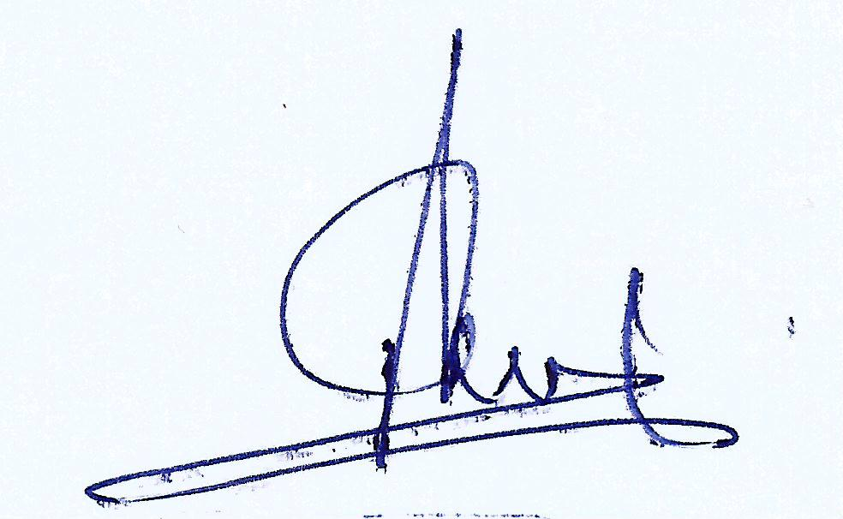

(นายมะแอ ดาโอะ)
นายกองค์การบริหารส่วนตำบลดาโต๊ะ



ประกาศองค์การบริหารส่วนตำบลดาโต๊ะ
เรื่อง มอบอำนาจของนายกองค์การบริหารส่วนตำบล ให้ปลัดองค์การบริหารส่วนตำบลปฏิบัติราชการแทน
--------------------------------------------
ตามพระราชกฤษฎีกา ว่าด้วยหลักเกณฑ์และวิธีการบริหารกิจการบ้านเมืองที่ดี พ.ศ. 2546 หมวดที่5 การลดขั้นตอนการปฏิบัติงาน มาตรา 27 ให้ส่วนราชการจัดให้มีการกระจายอำนาจการตัดสินใจเกี่ยวกับการสั่ง การอนุญาต การอนุมัติ การปฏิบัติราชการ หรือการดำเนินการอื่นใดของผู้ดำรงตำแหน่งที่มีหน้าที่รับผิดชอบในการดำเนินการในเรื่องนั้นโดยตรง

เพื่อให้เกิดความรวดเร็วและลดขั้นตอนการปฏิบัติราชการ ในการให้บริการประชาชนองค์การบริหารส่วนตำบลบาราโหมได้มีคำสั่งองค์การบริหารส่วนตำบลดาโต๊ะที่ 415/2558 เรื่อง การมอบอำนาจของนายกองค์การบริหารส่วนตำบล ให้ปลัดองค์การบริหารส่วนตำบลปฏิบัติราชการแทน ตามโครงการปรับปรุงกระบวนการทำงานและลดขั้นตอนการทำงาน เพื่อพัฒนาประสิทธิภาพการปฏิบัติงาน และการให้บริการ ประจำปีงบประมาณ 2559 ลงวันที่ 30 ธันวาคม 2558 โดยให้ นายสวัสดิ์ จันทร์พูล
ปลัดองค์การบริหารส่วนตำบลดาโต๊ะ เป็นผู้รับมอบอำนาจในการสั่ง การอนุญาต การอนุมัติ การปฏิบัติราชการแทน ตามคำสั่งนี้

จึงประกาศมาให้ทราบโดยทั่วกัน

ประกาศ ณ วันที่ 30 ธันวาคม พ.ศ. 2558

(นายมะแอ ดาโอะ)
นายกองค์การบริหารส่วนตำบลดาโต๊ะ

